Компьютерная зависимость

13.08.2024г.

Компьютерная зависимость – это патологическое пристрастие человека к проведению времени в виртуальном мире. Такая зависимость так же опасна, как и другие виды зависимости (например, алкоголизм или наркомания). Она мешает нормально жить, отрицательно сказывается на физическом и психологическом здоровье.

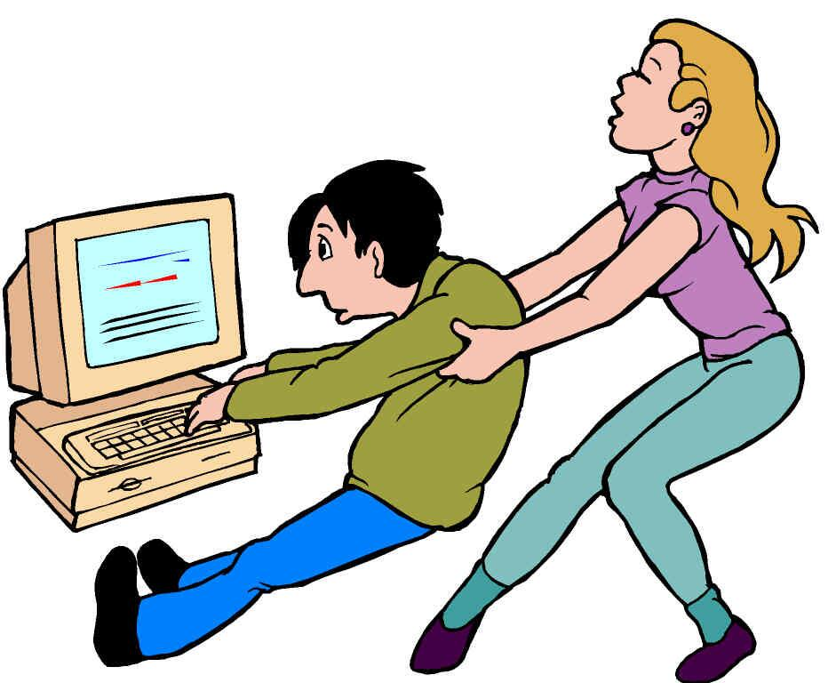**Признаки компьютерной зависимости**

Человеку сложно признаться себе, что он не способен прожить без интернета, но есть признаки, сигнализирующие, что пора задуматься о проблеме с максимальной серьезностью:

* наличие сильного раздражения при попытках близких ограничить время игры или выбрать себе другое занятие;
* улучшение настроения в периоды, проводимые за компьютером;
* избегание личного общения;
* отказ выходить на улицу, игнорирование своих друзей.

**Основные причины****компьютерной зависимости**

1. *Отсутствие контроля.* Если дети целыми днями предоставлены сами себе, они выбирают самые простые занятия, не требующие каких-то дополнительных усилий. Родителям важно контролировать время, которое их сын или дочь проводят в интернете. С раннего детства нужно объяснять, что телефон или планшет — это инструмент для работы и получения ценных знаний, а не только развлечение.
2. *Потрясения и стрессы.* Подростковый возраст насыщен на события: первые влюбленности, выстраивание отношений с учителями, драки со сверстниками, борьба за лидерские позиции в классе. Чтобы отвлечься и иметь свое собственное пространство, дети уходят в виртуальный мир.
3. *Отсутствие или недостаток общения и теплых эмоциональных отношений в семье.* Когда родители (или иные близкие родственники) не уделяют ребенку времени, необходимого для ежедневного выражения искреннего участия в жизни ребенка, не интересуются состоянием душевного мира, мало спрашивают о его мыслях и чувствах, о том, что действительно волнует и тревожит ребенка, не слышат его.
4. *Отсутствие у ребенка серьезных увлечений,* интересов, хобби, привязанностей, не связанных с компьютером.
5. *Неумение ребенка налаживать контакты* с окружающими, отсутствие друзей.
6. *Склонность подростков к быстрому «впитыванию» всего нового, интересного.*
7. *Желание ребенка быть «как все» его сверстники, следовать за их увлечениями, не отставать.*

**Что нужно делать, чтобы не стать зависимым?**

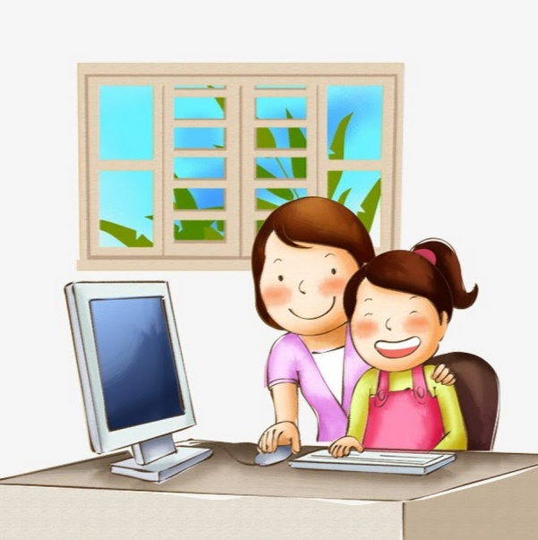**Говоря о профилактике компьютерной зависимости у детей,** следует говорить им, что компьютер — это лишь часть жизни, а не самый главный подарок за хорошее поведение. Самым действенным является способ показать ребенку на личном примере, что существует масса интересных развлечений помимо компьютера, которые не только позволяют пережить положительные эмоции, но также тренируют тело.

З**абота о своем теле**:

* когда Вы работаете за компьютером, регулярно делайте зарядку для глаз. В идеале, с периодичностью раз в 30 минут.
* проследите, чтобы Ваше рабочее место было удобным. Не сидите долго в одной позе. Каждые 30 минут делайте разминку для спины, плеч, шеи, поясницы, ног и рук.

1. **Заведите себе хобби, которое не связано с информационными устройствами**, например, вязание, паззлы, рыбалка, коллекционирование, оригами и т.д. Найдите то, что будет нравиться и дарить положительные эмоции именно Вам;
2. **Регулярно занимайтесь физической активностью**. Это не обязательно должны быть занятия в спортивном зале или бег. Существует много различных видов спорта/секций, которые помогают держать мышцы в тонусе, например, танцы, катание на велосипеде или на роликах, плавание и другое;
3. **Контролируйте время, проведённое за компьютером/в телефоне** — не позволяйте себя листать социальные сети и играть в игры больше 1-2 часов в день. Следить за этим поможет ведение дневника: записывайте каждый день, сколько времени Вы провели в виртуальном пространстве и постепенно Вы научитесь лучше отслеживать и управлять своим временем;
4. **Больше общайтесь**. Взаимодействие с другими людьми будет приносить Вам настоящие, «чистые» эмоции, которые будут положительно влиять на Ваше физическое и психологическое самочувствие.

Если Вы подозреваете у себя компьютерную зависимость и не можете самостоятельно справиться с ней, лучшим выходом будет обратиться к специалисту (к психологу или к врачу-психотерапевту), который поможет Вам.

**Берегите свое психологическое здоровье!**

Помощник врача-гигиениста Толстик А.П.